特征表达与特征工程与表征学习

数据的处理方式
1）特征学习(feature learning)，又叫表示学习(representation learning)或者表征学习。表示学习的另一好处是高度抽象化的特征往往可以被应用于相关的领域上，这也是我们常说的迁移学习(transfer learning)的思路。
从某个角度来看，表示学习有“嵌入式的特征选择”(embedded feature selection)的特性。建模的过程可以视为是一种嵌入式的特征选择。

2）特征工程(feature engineering)，主要指对于数据的人为处理提取，有时候也代指“洗数据”。狭义的特征工程指的是处理缺失值、特征选择、维度压缩等各种预处理手段。

特征表达的方式——统计、hash、embedding
在机器学习领域的特征，一般是一个id，而且给这个id赋一个值。
1、这个特征值的表达一般可以通过统计的tf 或其他类似的数字表示。
2、比较难于理解的是hash在特征表达里也能起到比较重要的作用。 通过对特征运用hash函数，获得对应的值。裁剪、分桶获取对应的位表示。可以用作特征，起到降维的作用。
3、还有现在比较流行的是用embedding的方式，将特征映射到一定维度的实数空间里，相比hash不一样的是，这种做法一般是神经网络的迭代方式，而不是hash的非迭代云素昂方式，hash依赖的的hash核函数要设计的比较好（这个门槛比较高）。 embedding发热，主要源于word2vec的盛行， 在知识图谱领域演化了很多类似的TransE、TransR等方法。

2.1 hashing
主要就是进行分箱 (binning)或分桶 (bucketing)，将连续值转换为离散值。将一个特征（通常是连续特征）转换成多个二元特征（称为桶或箱），通常是根据值区间进行转换。
例如，可以将温度区间分割为离散分箱，而不是将温度表示成单个连续的浮点特征。假设温度数据可精确到小数点后一位，则可以将介于 0.0 到 15.0 度之间的所有温度都归入一个分箱，将介于 15.1 到 30.0 度之间的所有温度归入第二个分箱，并将介于 30.1 到 50.0 度之间的所有温度归入第三个分箱。

2.2 embedding
即向量化。数学上的概念，从一个空间映射到另外一个空间，保留基本属性。从编解码角度来说，就是对特征进行固定长度的编码。embedding 可以理解为比如降维，或者说把一些复杂难以表达的特征用相对来说可以用数学表达或者更易计算的形式来表达的一种映射。
比如：把单词转化成向量，word embedding就是从一个高维空间（如：维度=词汇表长度=1M)，映射到低维度空间(如300)，这相当于对单词进行固定长度的编码。
比如：把数字（的奇偶正负实复等性质）转化成n维矩阵。

2.2 Network Embedding
网络嵌入方法（Network Embedding）旨在学习网络中节点的低维度潜在表示，所学习到的特征表示可以用作基于图的各种任务的特征，例如分类，聚类，链路预测和可视化。 由于信息网络可能包含数十亿个节点和边缘，因此在整个网络上执行复杂的推理过程可能会非常棘手。因此有人提出了用于解决该问题的一种方法是网络嵌入（Network Embedding）。NE 的中心思想就是找到一种映射函数，该函数将网络中的每个节点转换为低维度的潜在表示。

Network Embedding 简史：
1）传统意义上的 Graph Embedding 被看成是一个降维的过程，而主要的方法包括主成分分析（PCA）和多维缩放（MDS）。所有的方法都可以理解成运用一个 n × k 的矩阵来表示原始的 n × m 矩阵，其中 k << n。
2）在 2000 年代早期，又提出了其他方法，如 IsoMap 和 LLE，以保持非线性流形的整体结构。总的来说，这些方法都在小型网络上提供了良好的性能。 然而这些方法的时间复杂性至少是二次的，这使得它们无法在大规模网络上运行。
3）另一类流行的降维技术使用可从图中导出的矩阵的光谱特性（例如，特征向量）来嵌入图的节点。拉普拉斯特征映射（Laplacian eigenmaps）通过与其k个最小非平凡特征值相关联的特征向量表示图中的每个节点。

2.3 密集特征（dense feature）
大多数取值为非零的一种特征，通常用取浮点值的张量（tensor）表示。和稀疏特征（sparse feature）相反。

特征工程

特征工程前的预处理
这意味这在数据科学里的一些处理步骤并不是特征工程：
最初的数据收集
创造目标变量
数据清洗（移除重复变量、处理丢失的数据、修正遗失的标签等工作）
规模化或者归一化（交叉验证过程）
利用PCA选取特征（属于交叉验证过程）

特征工程包括两部分：特征抽取和特征挑选

特征抽取的方法
1）按业务常识抽取。
简单点来说，就是通过对你需要分类 / 预测等领域的先验知识来进行抽取。比方说，要区分男生和女生，直接使用性特征肯定要比其他的身高体重这些数据的准确率要高。
小trick：考虑到每一个人都不可能所有知识都精通，当面对一个陌生的业务领域时，建议优先提取 X1/X2 这样形式的特征（这里的 X1，X2 不一定是一个变量，也可能使一个式子），因为传统的统计流派特别喜欢通过 X1/X2 组成一个叫做 *** 率这样的指标，有时可能有奇效。

2）抽取非线性特征。线性模型具有简单，快速等优势，但它的劣势也很明显，他只能表达线性关系，而一般现实问题那有这么简单的线性关系。因此，解决方案就是线性模型使用非线性特征。
所谓的线性模型使用非线性特征的原理就是：将非线性特征记作新的变量 t，然后扔进一个线性模型里面，这时得到的就是关于 t 的线性模型，但却可以表达 x 的非线性关系。
提取非线性特征，除了人工提取这种多项式来做特征外，也可用深度学习，SVM 等非线性模型的中间输出来作为非线性特征。
这些非线性模型的方法，也大概是把低维度投影到高维度后塞进线性模型，至于说为什么要用非线性模型提取，一是因为省人力，二是因为模型往往能学习到人类常识上意识不到的特征的，至于为什么不适用非线性模型直接进去端对端的工作方式，则是因为每一个非线性模型提取非线性特征的方法都不一样，那么提取出来的非线性特征自然也就不一样了。
但要注意一点的是，是否使用模型来提取非线性特征这个决定要考虑实际情况，因为多个模型的非线性特征组合后，或者是模型融合技术，计算量或时延是不可接受的，有些方法连工程实践上都不一定可取（即使有分布式计算的环境），就更不要说打 kaggle 的大部分都是个人用户，只有台式机或笔记本。

特征编码
常见的特征编码算法包括
向量量化编码、
核词典编码、
稀疏编码、
局部线性约束编码、
显著性编码、
fisher向量编码、
超向量编码

特征组合/自动特征工程

自动工程的三个方向，隐式特征组合（如NN，FM），半显式特征组合（如GBDT）与显式特征组合（显式特征叉乘）。

4.1 隐式特征组合
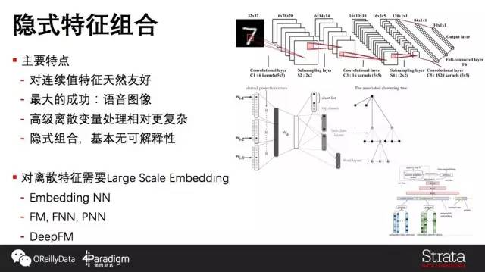
主要特点是对连续值特征非常友好，最成功的应用场景是语音和图像但是深度神经网络并不是万能的，在深度学习中，高维离散特征的变量处理非常复杂，同时缺乏可解释性，过于黑盒化也是神经网络大家关注的焦点。这样会导致深度学习出来的特征组合相对难用到其他算法之上，也很难给人明确的信息反馈。
针对NN难以处理离散特征的问题，我们需要Large Scale Embedding的技术进行解决。Embedding最早在NN上的应用是在NLP的问题上，当时研究者们使用Embedding的技术将每个单词映射到一个低维空间，通过concat，sum，poolling，convolution等方式形成等长的最底层输入，然后使用标准的深度神经网络进行训练。
推荐是一个典型的场景，限制波尔兹曼机（RBM）在提出之初就曾使用Embedding尝试解决协同过滤问题。最近，谷歌发表描述如何使用大规模Embedding技术在Youtube上向数以十亿计的用户推荐数以亿计的视频，在他们的工作中，他们同时对每个用户与视频进行Embedding，之后把用户观看历史、搜索历史等视频的向量通过求和变成特征，继而进行深度学习，获得了比较大的成功。
Large Scale Embedding在现在依然是一个比较热门的研究领域，其中的成果包括Discrete Factorization Machine,FNN, PNN, DeepFM、DSN（Deep Sparse Network）。

4.2 半显式的组合
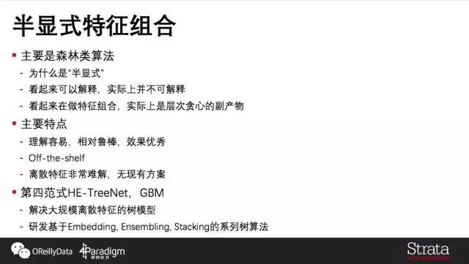
主要基于的是树模型。
为什么说是“半显式”呢？因为大家可能认为树模可解释或者做特征组合是很自然的事情，但其实并不是：叶子节点的每一个分支并不是一种显式、直接的特征组合，而是这些特征在特定取值区间的组合。所以从结果上来说我们做到了特征组合，有一定可解释性，但是同样也没有办法直接看特征相关性或者特征之间组合关系。

4.3 显式的组合
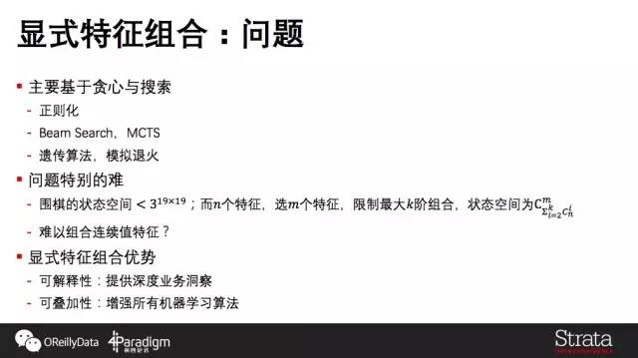
算法的输出会明确指定哪些特征组合起来（笛卡尔积）作为基础特征。整体思路沿着搜索与搜索优化这条路，也有一些地方使用正则化加贪心。由于显式特征组合的问题求解空间大，寻找最优特征组合是个非常难的问题。
例如：我们对比AlphaGo下围棋，19乘19的棋盘上每个点上有黑子/白子/无子三种状态，它的状态空间最大是。考虑显式特征组合要做的事情，我们要有个特征，限制高阶组合阶数不超过，从中选取个特征，那么2到特征的总量是，最终再从其中选取个特征，其空间是 ，即使将不大的中带入，量级会远远大于，从解空间大小的角度看显示特征组合比下围棋还要更难。
显式特征组合还有一个问题是如何做连续值的组合，比如说一个人的年龄是30，收入是10000，应该怎么做组合特征呢？是乘、是加还是平方和？在NN中，是通过线性组合加上非线性变化，在GBDT中使用过特征值分裂，但是对限时特征组合，实际上没有一个好的现有方法去直接组合。
显式特征组合主要有几种算法，一些方法基于Boosting，训练单Feature弱分类器，通过Boosting的过程寻找组合的启发；或者基于Regularization进行权重截断，形成组合候选。这些算法一般不是为了特征组合而设计，组合也多为训练过程的副产物，很难真正的获得高阶的组合特征。

两个特征相加：你想要通过预售数据来预测收入，通过sales_blue_pens和sales_black_pens相加，你可以得到sales_pens的总销量；
两个特征差异：同样也可以根据房屋的建造时间（house_built_date ）和购买时间差（house_purchase_date）来得到房屋购买时的年限（house_age_at_purchase）
两个特征相乘：当你要进行售价测试的时候，你可以通过售价price和指示器变量conversion相乘来得到新的特征earnings。
两个特征相除：当你在对市场竞争对手分析时，可以通过点击率（n_clicks）和网页打开次数（n_impressions)相除来得到点击率click_through_rate来更好的分析对手数据。

4.4 特征汇聚
严格来说，这可以归于显式的组合。
空间特征汇聚是特征编码后进行的特征集整合操作，通过对编码后的特征，每一维都取其最大值或者平均值，得到一个紧致的特征向量作为图像的特征表达。这一步得到的图像表达可以获得一定的特征不变性，同时也避免了使用特征集进行图像表达的高额代价。
最著名的如空间金字塔匹配（Spatial Pyramid Matching，SPM），其也成为当前基于词袋模型的图像分类框架中的标准步骤。

4.5 合成特征（synthetic feature）
不在输入特征中，而是从一个或多个输入特征中派生出的特征。
合成特征的类型包括：1）特征与自己或其他特征相乘（叫作特征交叉）。2）两个特征相除。3）将连续的特征放进 range bin 中。
注意，由归一化或缩放单独创建的特征不是合成特征。

表征学习/表示学习（representation learning）
表征学习大原则，也是所有监督机器学习算法预测建模的基础，就是“将机器学习算法描述为学习一个目标函数 f，该函数将输入变量 X 最好地映射到输出变量 Y：Y = f(X)”。

在欧几里德空间（例如，ℝnRn 中的向量空间）中是否存在一种符号属性，可以表示出（任意构建的）原始对象？这被称为表征学习（representation learning）。机器学习旨在自动地学到从数据的表示（representation）到数据的标记（label）的映射。

例如我们希望找到城市的向量表示，从而可以进行这样的向量运算：罗马 - 意大利 + 法国 = 巴黎。
随着机器学习算法的日趋成熟，人们发现，在某些领域（如图像、语音、文本等），如何从数据中提取合适的表示成为整个任务的瓶颈所在，而数据表示的好坏直接影响后续学习任务（所谓garbage in，garbage out）。与其依赖人类专家设计手工特征（难设计还不见得好用），表示学习希望能从数据中自动地学到从数据的原始形式到数据的表示之间的映射。

DL就是不用手工选取，深度学习就是学习表征
2013 年，Yann LeCun 和 Yosha Bengio 发起这个会议，是因为存在这种需求—— 在一个新的、小的、高质量的场所，集中讨论深度方法。为什么这个会议被称为「学习表征（Learning Representations）」呢？因为以端到端的方式训练的典型深度神经网络，事实上学习的是这样的中间表征（intermediate representations）。传统的浅层方法是以可训练分类器之上、人工处理过的特征为基础；但是，深度方法学习的是一个层级网络，它不仅学习那些高度渴望的特征，也学习分类器。所以，当模糊特征和分类器之间的界限时，你能得到什么？你得到了表征学习（representation learning）。而深度学习也就是这么一回事。

度量学习与表征学习的关联
在图像检索中，其基本问题是如何度量图像间的相关度，这可分解为图像表征学习和距离测度学习。直观地讲，为提高相关性度量质量，我们可以优化图像标注学习，也可以优化距离测度学习。
然而，与其他视觉任务不同，图像检索面对的数据库规模大，对检索相应时间苛刻，因此一般采用简单的距离测度，比如L1距离或L2距离，这样方便通过施加稀疏性约束来引入倒排索引结构。所以，在很多图像检索方法中，相对于距离测度学习，大家一般更关注在图像表征学习上。

